**山西省生态环境厅、山西省财政厅关于印发《山西省深化低碳试点推进近零碳排放示范工程建设实施方案》的通知**

山西省生态环境厅、山西省财政厅关于印发《山西省深化低碳试点推进近零碳排放示范工程建设实施方案》的通知  
（晋环发〔2022〕9号　2022年4月1日）

[山西省生态环境厅、山西省财政厅关于印发《山西省深化低碳试点推进近零碳排放示范工程建设实施方案》的通知](https://resources.pkulaw.cn/staticfiles/fagui/20220509/10/18/0/455e3c45de463b5a55938082e0d786f3.pdf)

©北大法宝：（[www.pkulaw.com](https://www.pkulaw.com)）专业提供法律信息、法学知识和法律软件领域各类解决方案。北大法宝为您提供丰富的参考资料，正式引用法规条文时请与标准文本核对。 欢迎查看所有[产品和服务](http://www.pkulaw.net/" \t "_blank)。  
[法宝快讯： 如何快速找到您需要的检索结果？ 法宝 V6 有何新特色？](http://www.pkulaw.com/helps/69.html" \t "_blank)

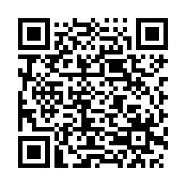

扫描二维码阅读原文

原文链接：[https://www.pkulaw.com/lar/d7ba525be9fded1efb6d811192a518f2bdfb.html](https://www.pkulaw.com/lar/d7ba525be9fded1efb6d811192a518f2bdfb.html" \t "_blank)